**INFORME DESARROLLO DE ACTIVIDADES DE LA SEMANA POR LA RECONCILIACIÓN, LA PAZ Y EL PERDÓN**

**(02 AL 06 DE SEPTIEMBRE)**

**SEMANA POR LA CONVIVENCIA**

**DOCENTE:**

**KAREN LORENA MENESES GUEVARA**

**SEDE**

**PIEDRAS DE MOLER**

**I.E.R. LOS MESONES**

**02 AL 06 DE SEPTIEMBRE**

**DÍA 1: PREVENCIÓN DE LA VIOLENCIA SEXUAL Y PREVENCIÓN DEL ACOSO ESCOLAR**

**ACTIVIDAD 1**

Esta actividad se llevó acabo con la participación de todos los niños y niñas de la Sede en la cual la docente dio a conocer los cuidados que deben tener para evitar la violencia sexual y para ello se hizo una cartelera donde cada uno pinto su manita y la plasmo en dicha cartelera, al finalizar la actividad los estudiantes realizaron una pequeña demostración por grupos de lo que deben hacer si se sienten violentados y los cuidados que se debe tener.

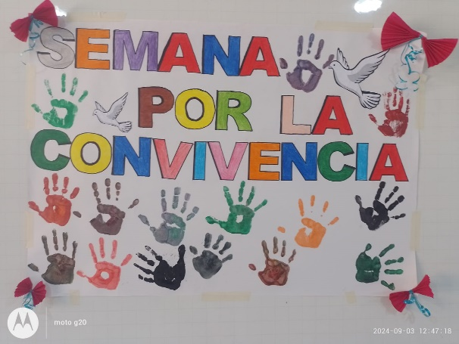 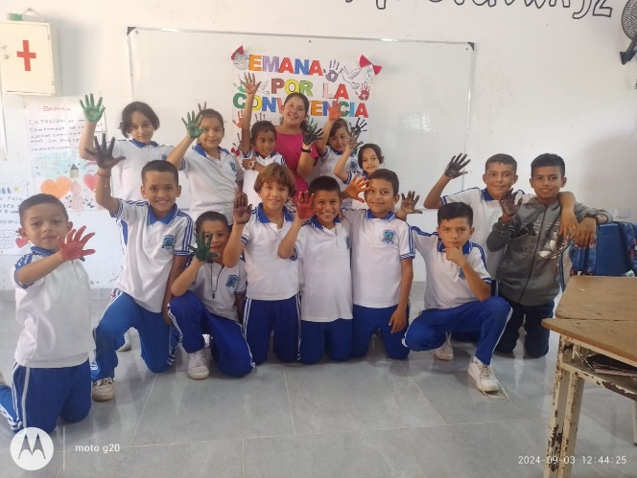

**ACTIVIDAD 2**

En este espacio la docente entrego a cada uno de los menores una cartilla titulada “Mis sentimientos” donde se podía evidenciar la importancia que tienen los sentimientos e intereses de cada una de los niños todo con el fin de concientizar a los niños (as) que el acoso escolar no es bueno para nadie y que por ello se debe evitar al máximo. Dicha actividad consistía en colorear y responder unas breves preguntas.

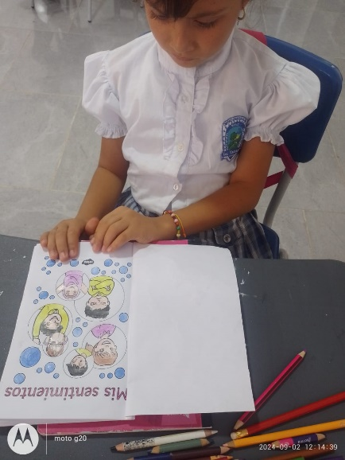 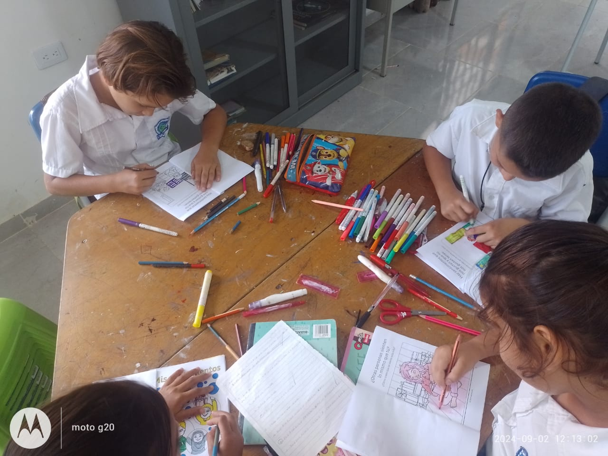

**DÍA 2: DERECHOS HUMANOS Y DERECHOS DE LA MUJER**

**ACTIVIDAD 1**

En este espacio la docente explico la importancia que tienen los derechos humanos y les entrego a cada estudiante un pequeño resumen sobre dicho tema. Luego los niños escogieron un derecho fundamental y lo plasmaron en una hoja de block decorandolo a su gusto, se finalizo pegando dicha actividad creando un pequeño mural en una pared del aula y cada niño expuso su cartel.

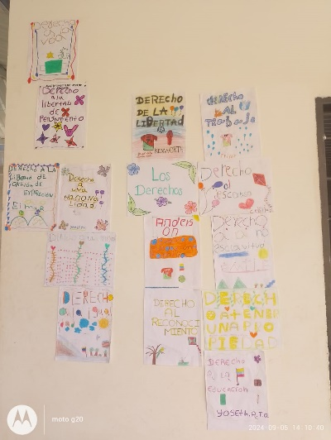 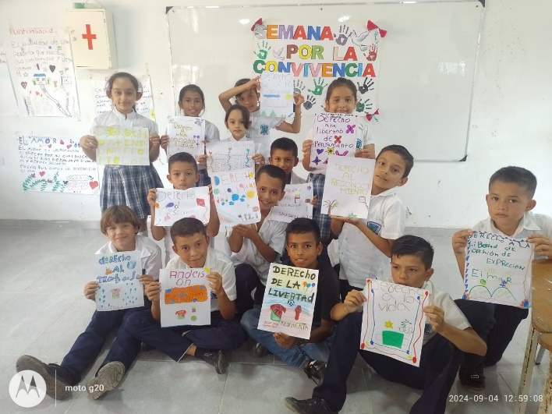

**ACTIVIDAD 2**

La docente les dio a entender a los niños y niñas que ubo una epoca donde las mujeres no tenian derechos en absoluto pero que en nuestros días tanto las mujeres como los hombres son iguales de valiosos y poseen los mismos derechos. Las niñas hicieron demostraciones y al finalizar el día se realizo una integración en las canchitas donde tanto nuños como niñas pudiera jugar de manera igualitativa.

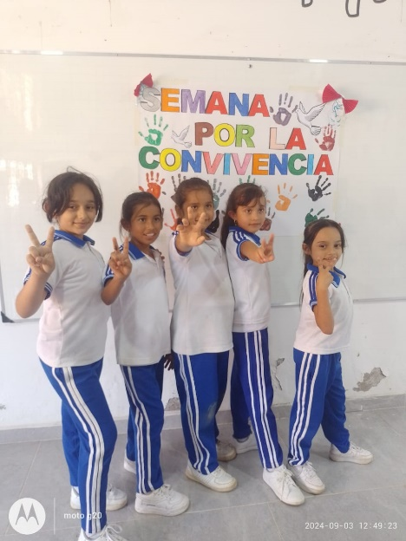 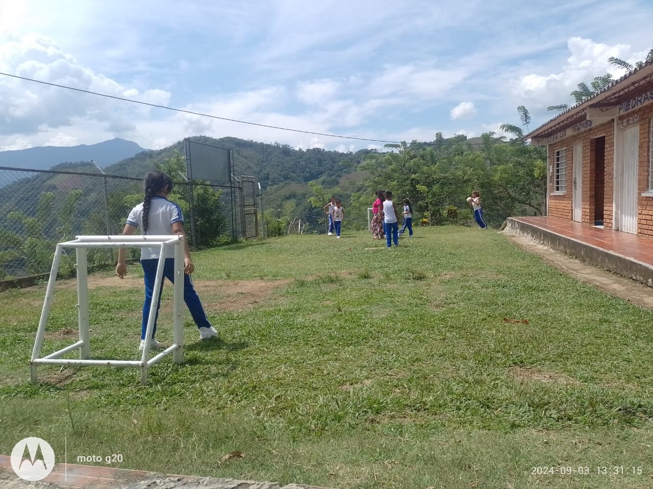

**DÍA 3: PREVENCIÓN DE LA TRATA DE PERSONAS**

**ACTIVIDAD 1**

En esta actividad se contó con la participación de todos los estudiantes la cual consistía en hacer una mesa redonda donde luego la docente tiraría un globo el cual representaría a una persona la idea era proteger ese globo de los peligros y no dejarlo caer al piso de esta manera se enseñó a los menores la importancia de protegernos entre todos y así prevenir la trata de personas.

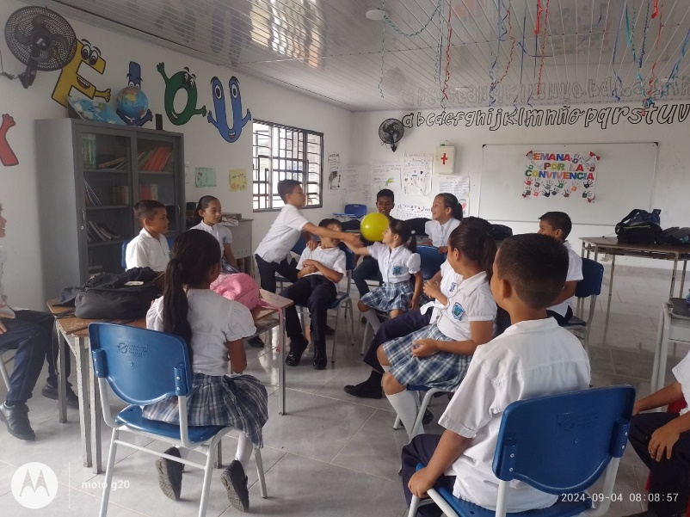

**DÍA 4: SALUD METAL Y PREVENCIÓN DEL CONSUMO DE SUSTANCIAS PSICOACTIVAS**

**ACTIVIDAD 1**

Los estudiantes se dividieron en grupos de a dos para realizar unas carteleras sobre algunos valores decoradas a su gusto, luego expusieron la cartelera de manera ordenada todo con el fin de demostrar que los valores son parte esencial de nuestra vida y si los aplicamos en nuestro diario vivir contaremos con una mejor salud mental y ayudaremos a que otros la también la tengan.

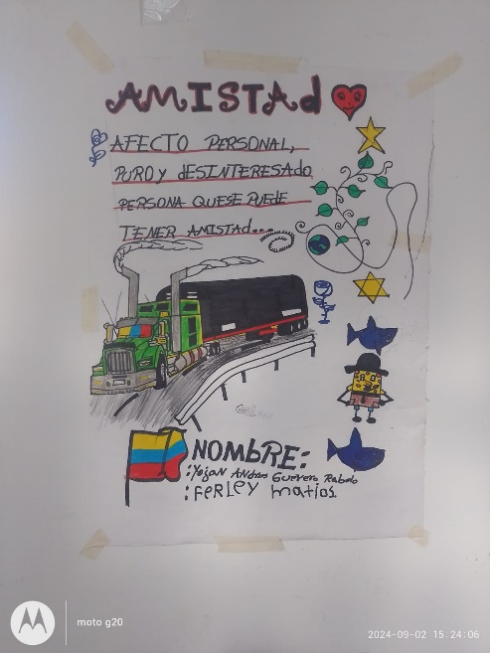 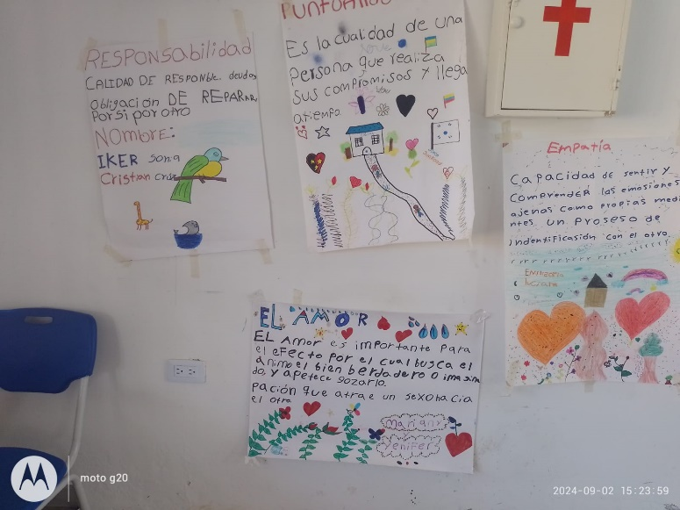

**ACTIVIDAD 2**

La docente dio una charla sobre que son las sustancias psicoactivas y lo perjudiciales que son la para la salud, a continuación, entrego a cada estudiante una hoja de block para que hicieran un dibujo alusivo al tema visto a lo que habían aprendido.

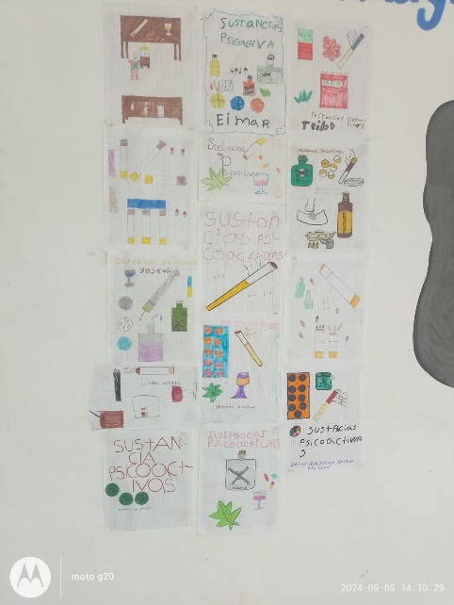

**DÍA 5: PPT URBANIDAD, CIVISMO Y PRINCIPIOS**

**ACTIVIDAD 1**

Con la colaboración de los estudiantes se realizó un aseo general al aula de clase e inmuebles logrando embellecer y mantener ordenado el salón de clase.

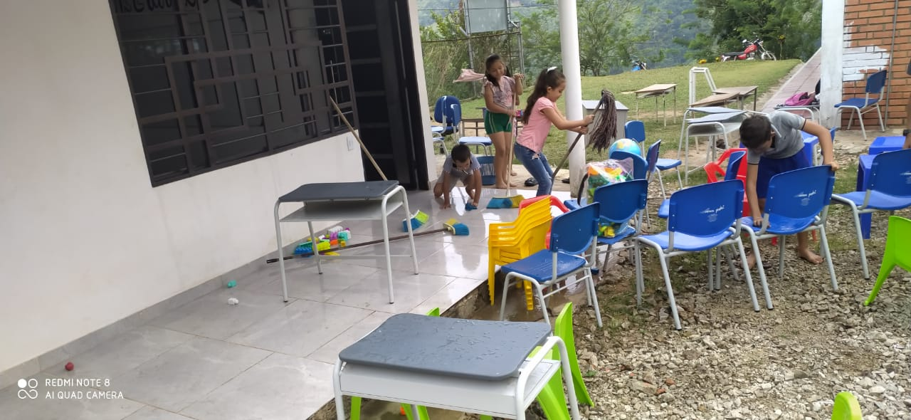 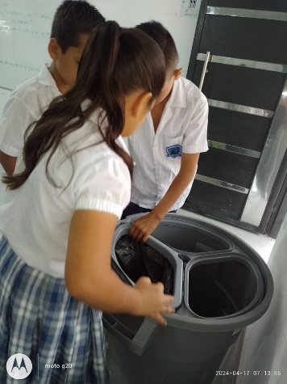

**ACTIVIDAD 2**

Para finalizar la semana se realizó un desfile donde cada uno de los estudiantes debía llevar un vestuario alusivo a lo que quieren ser de grandes y luego hacer una demostración artística. Esta actividad se hizo con el fin de motivar a los niños de que los sueños si se pueden cumplir, que sin importar donde vivamos o el entorno que nos rodee cada uno debe seguir luchando por ser lo que quieren ser.

